QC_Voice_Recorderを初期設定状態で簡易テストする手順
- アプリにマイクの権限を付与
・設定＞アプリ＞QC_Voice_Recorder>権限＞マイク の順に操作

- アプリを起動
・アイコンをダブルクリック
・マイクと日本語音声認識（主言語）が使用可能 ⇒ 左上セルにJAPANESE-JPと表示
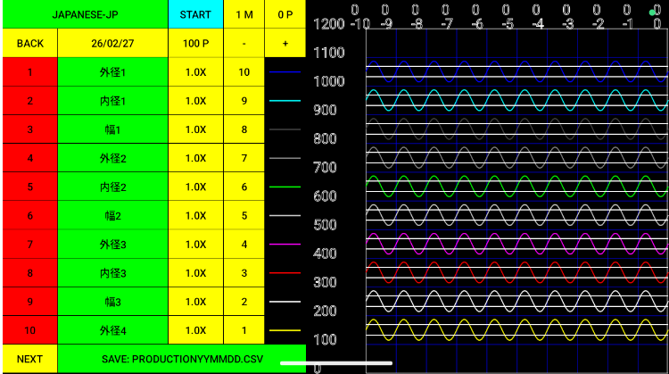

３）スタート
・スタートと発声 or STOPボタンを押す ⇒ STOP → START 変更＋『スタート』とアプリが復唱
４）測定結果を発声
・『外径１は１』と発声 ⇒ 『外径１は１.０』とアプリが復唱
・問題ない ⇒ 『OK』と発声/OKボタン ⇒ 『記録』とアプリが返答＋折れ線グラフを作成
・不具合あり ⇒ 『キャンセル』と発声/キャンセルボタン ⇒ 『破棄』とアプリが返答
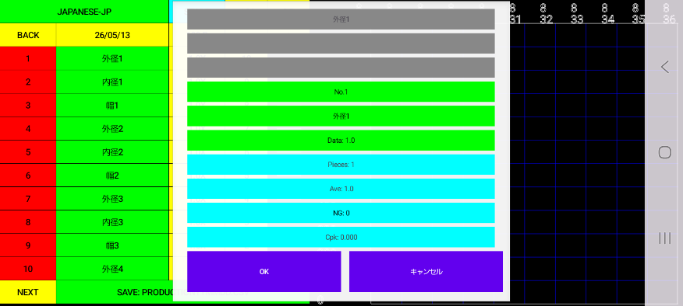
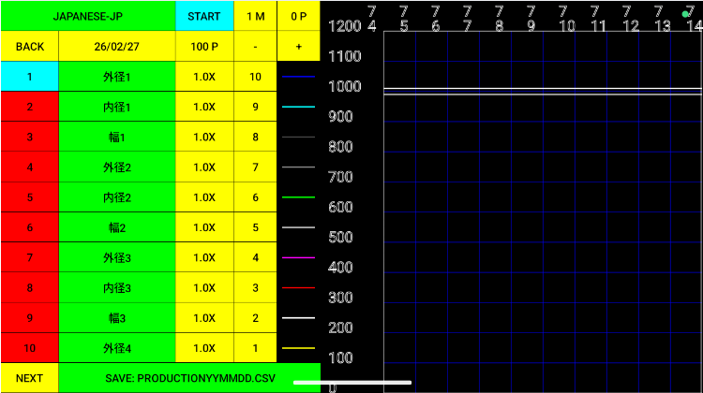

５）測定記録結果の表示
・その他の測定項目（内径、幅）についても同様に音声で記録し、上から2番目の日付表示の黄色セルを
クリックすると測定結果表が表示。
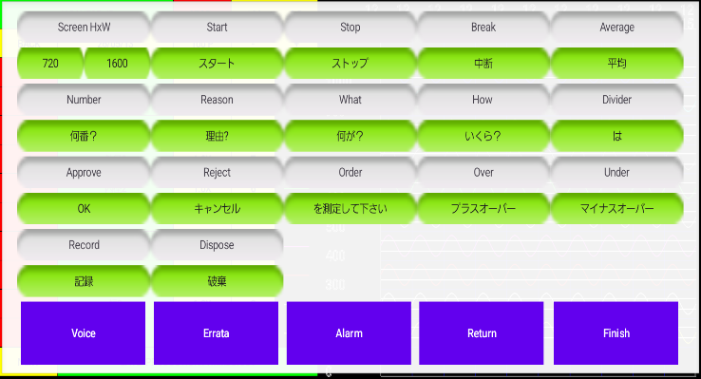
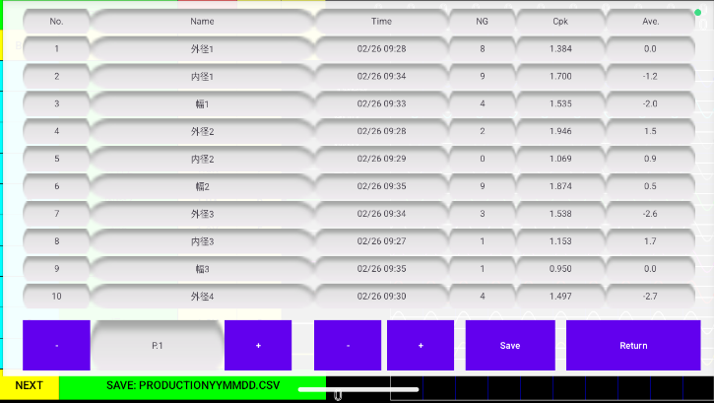

６）アプリの終了
・JAPANESE-JPをクリック＞Finishボタンをクリック ⇒ 測定結果を下記に保存し、終了
PC\スマホ名\内部ストレージ\Android\data\com.hideakikubota.qc_voice_recorder\files\Document
７）表示条件と測定条件の変更
黄色セル：表示条件 緑色セル：測定条件 をクリックして変更（操作手順参照）
以上

